PONTIFÍCIA UNIVERSIDADE CATÓLICA DE MINAS GERAIS
INSTITUTO DE CIÊNCIAS EXATAS E INFORMÁTICA
UNIDADE EDUCACIONAL SÃO GABRIEL
Bacharelado em Sistemas de Informação

PORTAL DAS ONGS

Belo Horizonte
2017

PORTAL DAS ONGS

Trabalho apresentado como requisito parcial à aprovação na disciplina Tecnologias Web.

Professores: Faber Henrique

Belo Horizonte
2017

SUMÁRIO

1. Definição do modelo de negócios 4
1.1. Objetivo do trabalho 4
1.2. Modelo de negócios 4
2. Projeto da Solução 4
2.1 Diagramas de caso de uso 4
2.2 Diagrama de classes 4
2.4 Estrutura camadas 5
2.5 Estrutura de Implementação 5
3. Arquitetura da Solução 6
3.7 Softwares usados 6
3.7.1 Linguagem usada 6
3.7.2 IDE usada 6
3.7.3 Framewoks usados 6
3.7.4 SGBD usado 7
3.7.5 Outros Softwares 7

1. Definição do modelo de negócios

1.1. Objetivo do trabalho

Este trabalho tem como objetivo geral ser um canal de comunicação entre ONGs e voluntários, de fácil acesso e de rápida atualização, permitindo com que as organizações divulguem eventos e suas necessidades. Essas notificações ficarão visíveis para voluntários interessados nas áreas de atuação das ONGs, realizando o direcionamento correto de pessoal.
Temos como objetivo específico, a tarefa de ajudar ONGs a encontrar trabalhadores voluntários para participar de seus eventos, que também serão divulgados pelo portal. Além disso, também é objetivo do sistema possibilitar que ONGs possam divulgar a lista de materiais das quais precisam, e permitir que voluntários realizem doações diretamente para as ONGs que desejem ajudar.

2. Projeto da Solução

2.1 Diagramas de caso de uso
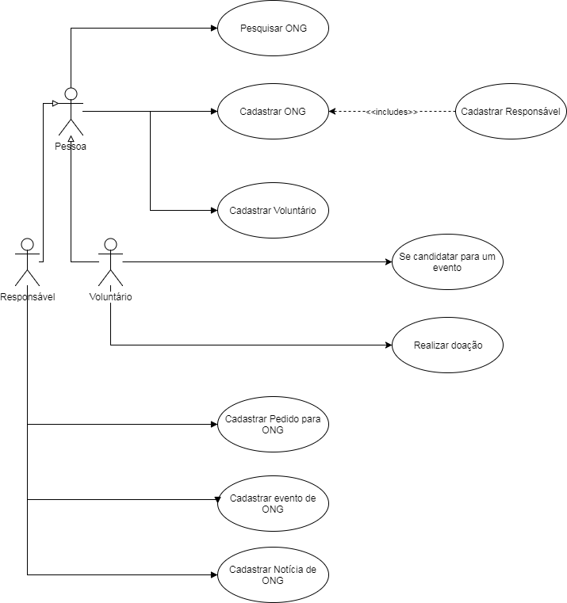

2.2 Diagrama de classes
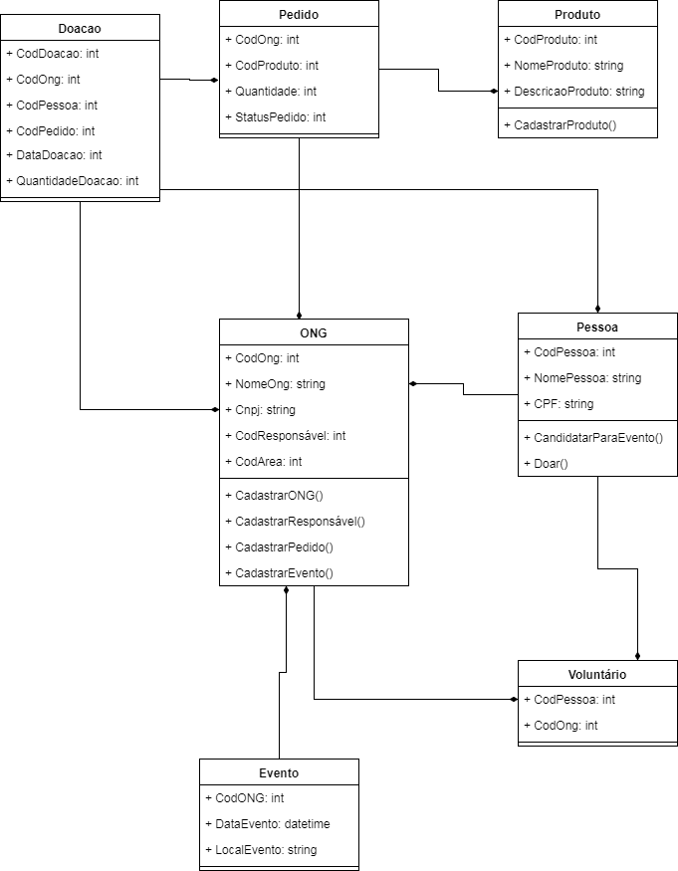

2.3 Modelo lógico banco de dados
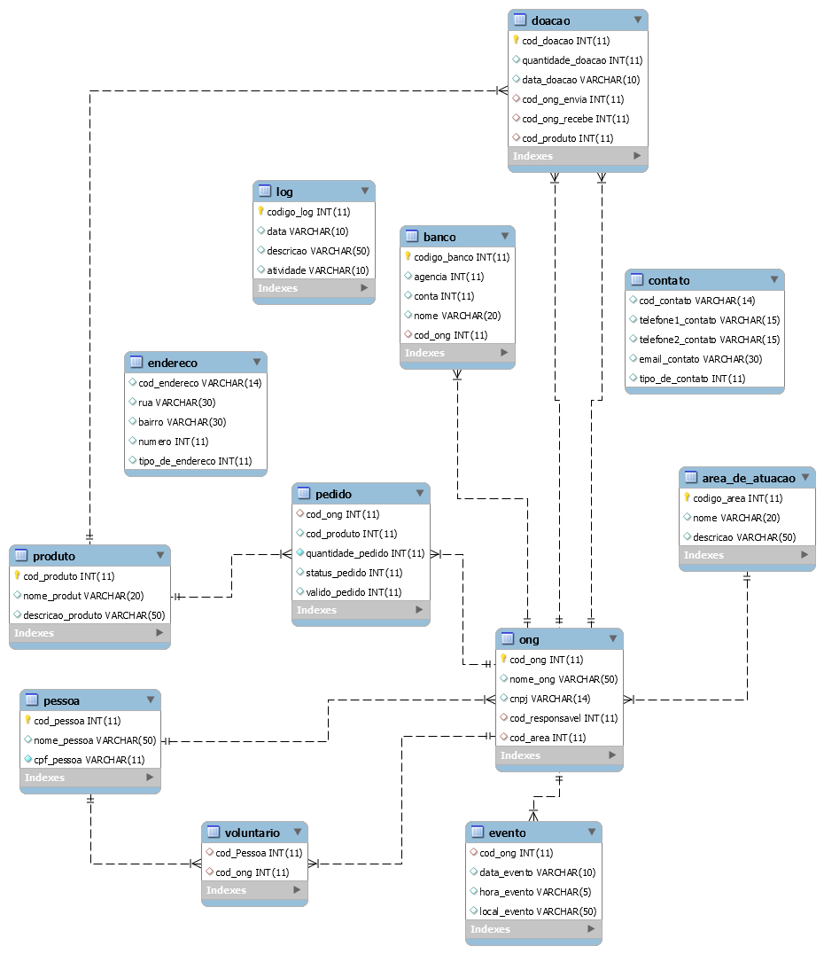

3. Arquitetura da Solução

3.7 Softwares usados

3.7.1 Linguagem usada
Foi utilizada a plataforma Node.js para realizar a implementação do projeto em JavaScript tanto no Client Side quanto no Server Side de nossa aplicação. Tal plataforma foi escolhida visando, principalmente, com que o projeto esteja de acordo com os ensinamentos passados em sala de aula, além disso, o Node.js é uma tecnologia em voga no momento, o que proporciona uma grande comunidade de usuários ativos, facilitando a resolução de problemas. As vantagens técnicas do Node também contribuíram para a sua escolha:
- Diminuição da curva de aprendizado, já que trabalha com JavaScript em todos os ambientes.
- Non-Blocking IO, permitindo a execução de consultas ao banco sem o bloqueio da aplicação.
- Alta escalabilidade já que é uma linguagem altamente modular, permitindo o crescimento fácil da aplicação.

3.7.2 IDE usada
Foi utilizado o editor de texto Sublime Text 3. O sublime foi escolhido por ser uma opção leve, barata e com muitas funcionalidades, ideal para este tipo de projeto, além de ser multiplataforma.

3.7.3 Framewoks usados
Foi utilizado o framework Express para Node.js. O Express é um framework que permite desenvolver uma aplicação complexa e de forma totalmente controlada pelo desenvolvedor. Ele tem como destaques:
- Routing robusto
- Redirecionador para Helpers
- Dynamic View Helpers
- Integração View Template Engine
- Content negotiation (RESTFul)
- Application mounting
- Focado em alta performance
- Renderizador de Views
- Suporte a Partials
- Configuração baseado no ambiente do sistema operacional
O Express foi escolhido por facilitar o processo de desenvolvimento e ser altamente utilizado pela comunidade.
Para criar os estilos do front-end da aplicação foi utilizado o Bootstrap, por ser de fácil utilização e curva de aprendizado baixa, além de ser um framework amplamente utilizado pela comunidade de desenvolvedores, independente da linguagem. O bootstrap foi projetado para tornar a aplicação visivelmente confortável em qualquer dispositivo tornando as telas do sistema responsivas.

3.7.4 SGBD usado
O SGBD utilizado foi o SQLServer. Ele foi escolhido por se tratar de uma ferramenta confiável e eficaz, com uma comunidade de usuários enorme e uma equipe de suporte renomado. A integração entre a aplicação e o BD é facilmente realizada e, acima disso tudo, esta ferramenta foi escolhida, pois nos é disponibilizada pela parceria da PUC com o Microsoft pelo Imagine. O banco de dados foi hospedado em servidores da Azure.

3.7.5 Outros Softwares
Para o versionamento da solução foi utilizado o GitHub, visando o custo do projeto e a facilidade para os desenvolvedores.
Para o gerenciamento de pacotes do Node, foi utilizado o NPM, já que ele é o gerenciador padrão de pacotes da plataforma.

